现有图书管理数据库的三个关系模式：
图书（总编号, 分类号, 书名, 作者, 出版单位, 单价）
读者（借书证号, 单位, 姓名, 性别, 职称, 地址）
借阅（借书证号, 总编号, 借书日期）

具体数据为：
图书：
总编号 | 分类号 | 书名 | 作者 | 出版单位 | 单价
445501 | TP3/12 | 数据库导论 | 王强 | 科学出版社 | 17.90
445502 | TP3/12 | 数据库导论 | 王强 | 科学出版社 | 17.90
445503 | TP3/12 | 数据库导论 | 王强 | 科学出版社 | 17.90
332211 | TP5/10 | 计算机基础 | 李伟 | 高等教育出版社 | 18.00
112266 | TP3/12 | FoxBASE | 张三 | 电子工业出版社 | 23.60
665544 | TS7/21 | 高等数学 | 刘明 | 高等教育出版社 | 20.00
114455 | TR9/12 | 线性代数 | 孙业 | 北京大学出版社 | 20.80
113388 | TR7/90 | 大学英语 | 胡玲 | 清华大学出版社 | 12.50
446601 | TP4/13 | 数据库基础 | 马凌云 | 人民邮电出版社 | 22.50
446602 | TP4/13 | 数据库基础 | 马凌云 | 人民邮电出版社 | 22.50
446603 | TP4/13 | 数据库基础 | 马凌云 | 人民邮电出版社 | 22.50
449901 | TP4/14 | FoxPro大全 | 周虹 | 科学出版社 | 32.70
449902 | TP4/14 | FoxPro大全 | 周虹 | 科学出版社 | 32.70
118801 | TP4/15 | 计算机网络 | 黄力钧 | 高等教育出版社 | 21.80
118802 | TP4/15 | 计算机网络 | 黄力钧 | 高等教育出版社 | 21.80

读者：
借书证号 | 单位 | 姓名 | 性别 | 职称 | 地址
111 | 信息系 | 王维利 | 女 | 教授 | 1号楼424
112 | 财会系 | 李 立 | 男 | 副教授 | 2号楼316
113 | 经济系 | 张 三 | 男 | 讲师 | 3号楼105
114 | 信息系 | 周华发 | 男 | 讲师 | 1号楼316
115 | 信息系 | 赵正义 | 男 | 工程师 | 1号楼224
116 | 信息系 | 李 明 | 男 | 副教授 | 1号楼318
117 | 计算机系 | 李小峰 | 男 | 助教 | 1号楼214
118 | 计算机系 | 许鹏飞 | 男 | 助工 | 1号楼216
119 | 计算机系 | 刘大龙 | 男 | 教授 | 1号楼318
120 | 国际贸易 | 李 雪 | 男 | 副教授 | 4号楼506
121 | 国际贸易 | 李 爽 | 女 | 讲师 | 4号楼510
122 | 国际贸易 | 王 纯 | 女 | 讲师 | 4号楼512
123 | 财会系 | 沈小霞 | 女 | 助教 | 2号楼202
124 | 财会系 | 朱 海 | 男 | 讲师 | 2号楼210
125 | 财会系 | 马英明 | 男 | 副教授 | 2号楼212

借阅：
借书证号 | 总编号 | 借书日期
112 | 445501 | 1997-3-19
125 | 332211 | 1997-2-12
111 | 445503 | 1997-8-21
112 | 112266 | 1997-3-14
114 | 665544 | 1997-10-21
120 | 114455 | 1997-11-2
120 | 118801 | 1997-10-18
119 | 446603 | 1997-12-12
112 | 449901 | 1997-10-23
115 | 449902 | 1997-8-21
118 | 118801 | 1997-9-10

根据以上描述，请完成：
DDL
- 写出创建上述表的语句
命令：

DML
- 给出插入上述数据的insert语句
命令：

单表查询
- 找出姓李的读者姓名和所在单位
命令：

结果：
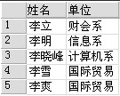
- 列出图书库中所有藏书的书名以及出版单位
命令：

结果：
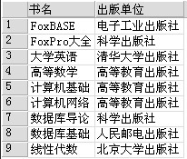
- 查找出高等教育出版社的所有图书及单价，结果按单价降序排列
命令：

结果：
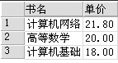
- 查找出价格位于10元和20元之间的图书种类，结果按出版单位和单价升序排序
命令：

结果：
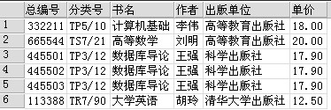
- 找出书名以“计算机”打头的所有图书和作者
命令：

结果：
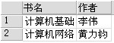
- 检索同时接借阅了总编号为112266和449901两本书的借书证号
命令：

结果：
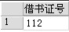
- 求科学出版社图书的最高单价、最低单价和平均单价
命令：

结果：
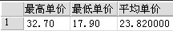
聚合查询
- 找出藏书中各个出版社的册数、价值总额
命令：

结果：
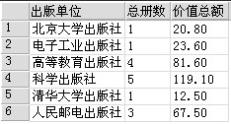
- 求出各个出版社图书的最高价格、最低价格和册数
命令：

结果：
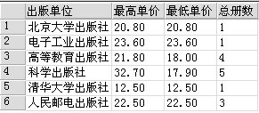

多表查询
- 查找所有借了书的读者的姓名以及所在单位
命令：

结果：
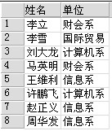
- 找出李某所借图书的所有图书的书名及借书日期
命令：

结果：
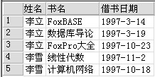
- 查询1997年10月以后借书的读者借书证号、姓名和单位
命令：

结果：
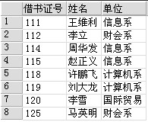
- 找出借阅了FoxPro大全一书的借书证号
命令：

结果：
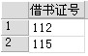
- 分别找出借书人次超过1人次的单位及人次数
命令：
结果：
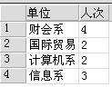

子查询
- 找出与赵正义在同一天借书的读者姓名、所在单位以及借书日期
命令：

结果：
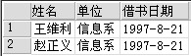
- 查询1997年7月以后没有借书的读者借书证号、姓名以及单位
命令：

结果：
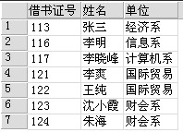
- 求信息系当前借阅图书的读者人次数
命令：
结果：
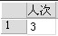
- 找出当前至少借阅了2本书的读者及所在单位
命令：

结果：
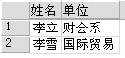
- 查询经济系是否还清所有图书。如果还清，则显示该系统所有读者的姓名、所在单位和职称
命令：

结果：
